PHỤ LỤC III
MẪU CỜ TUẦN TRA BIÊN PHÒNG
(Kèm theo Thông tư số 88/2023/TT-BQP ngày 22/11/2023 của Bộ trưởng Bộ Quốc phòng)
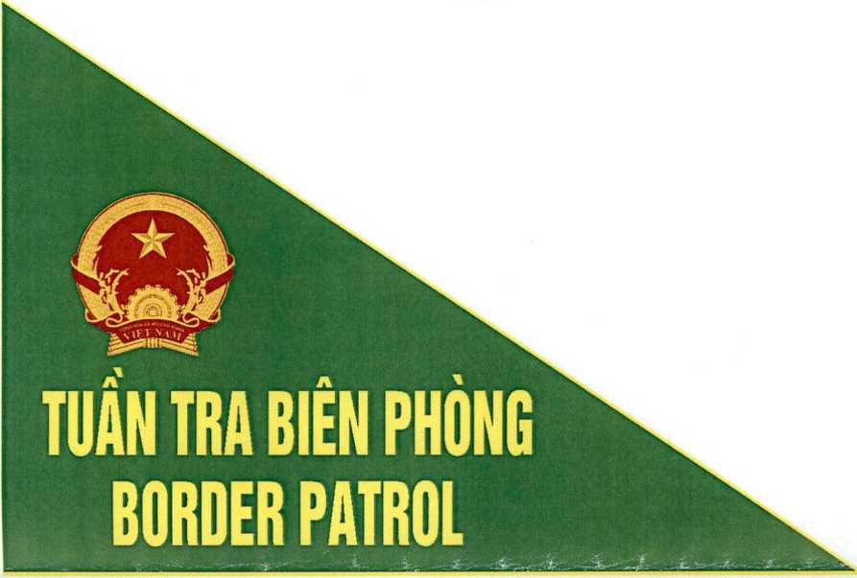
1. Loại dùng cho phương tiện thủy:
Đối với các loại tàu thuyền | Đối với xuồng, ca nô
- Cạnh góc vuông dài: 105 cm.  - Cạnh góc vuông ngắn: 70 cm.  - Chữ TUẦN TRA BIÊN PHÒNG, BORDER PATROL: 08 cm.  - Đường kính quốc huy: 20 cm. | - Cạnh góc vuông dài: 60 cm.  - Cạnh góc vuông ngắn: 40 cm.  - Chữ TUẦN TRA BIÊN PHÒNG, BORDER PATROL: 06 cm.  - Đường kính quốc huy: 16 cm.
2. Loại dùng cho xe - máy và phương tiện khác:
- Cạnh góc vuông dài: 37 cm.
- Cạnh góc vuông ngắn: 25 cm.
- Đường kính quốc huy: 6,5 cm.
- Chữ TUẦN TRA BIÊN PHÒNG, BORDER PATROL: 03 cm.

